Mode op CQ IntraBeam :

Chambre PTW 34013 (RX) avec volume sensible 0,005 cm3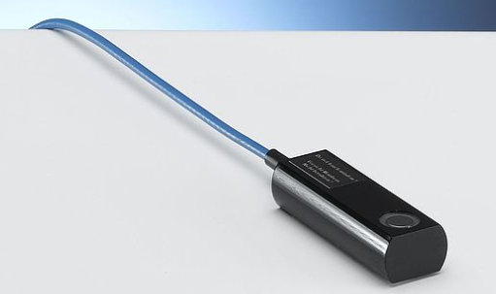et électromètre Unidos E

Si contrôle de source :

* Contrôle du rendement en profondeur : 5 points
* Isotropie: 8 points

Si contrôle applicateur :

* Rendements en profondeur sans applicateur : 5 points
* Rendement en profondeur avec applicateur : 3 points
* Isotropie : 8 points

Procédure Zeiss